Найди массу 1 ёжика и 1 белочки.

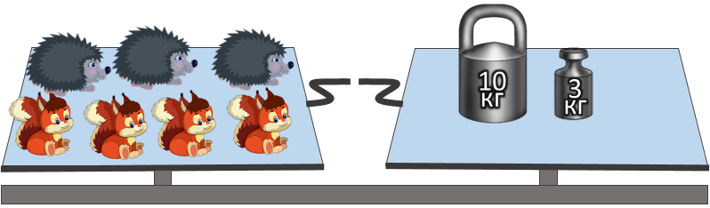

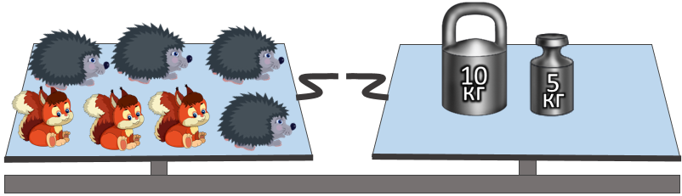

Ответ:
Масса ёжика: __________
Масса белочки: _________

